**Задача 1**

Код: -

Блок-схема: -

**Задача 2**

Код: замечаний нет

Блок-схема: 1) Текст терминаторов стоило начать с заглавных букв

**Задача № 3**

Код: замечаний нет

Блок-схема: 1) Положительную ветку в блоке «Решение» стоит располагать слева, отриацтельную – справа.

2) Текст терминаторов, блока «данные» стоило начать с заглавных букв

3) Вывод данных? Уже? 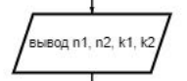

**Задача № 4**

Код: Замечаний нет

Блок-схема: 1) В блоке решения положительную ветку (‘+’ или ‘да’) рекомендуется располагать слева, отрицательную – справа.

2) Текст терминаторов, блока «данные» стоило начать с заглавных букв

3) Не уверен, что так можно выводить данные

**Задача № 5**

Код: Обратить внимание на форматирование кода, действие return 0 содержит лишние горизонтальные отступы.

Блок-схема: 1) В блоке решения положительную ветку (‘+’ или ‘да’) рекомендуется располагать слева, отрицательную – справа.

2) Текст терминаторов, блока «данные» стоило начать с заглавных букв

3) Вывод данных? Уже? 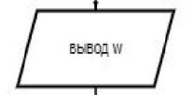

**Задача № 6**

Код:

1. Размер long long для a, b избыточен. Вместо long long int можно использовать просто long long
2. Объявление переменных стоит перенести ближе к их использованию
3. Перед return 0; стоит добавить вертикальный отступ и убрать лишний после него. If-конструкцию стоит также отделить вертикальными отступами с двух сторон

Блок-схема:

1. Несоответствие блок схемы коду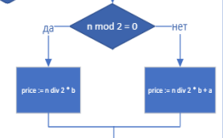

**Задача 7**

Код: Всё ок

Блок-схема: 1) Некорректная форма для операции «Процесс» 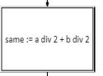

2) В блоке решения положительную ветку (‘+’ или ‘да’) рекомендуется располагать слева, отрицательную – справа.

3) Текст терминаторов, блока «данные» стоило начать с заглавных букв

4) Вывод данных? Уже? 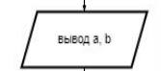

**Задача 8**

Код: Условную конструкцию стоит отделить вертикальным отступом

Блок-схема:

1. Вывод данных? Уже? 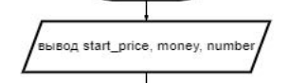
2. В блоке решения положительную ветку (‘+’ или ‘да’) рекомендуется располагать слева, отрицательную – справа.
3. Текст терминаторов, блока «данные» стоило начать с заглавных букв

**Задача 9**

Код: 1) тип long long int – избыточен, достаточно просто long long

2) Лишняя операция сравнения с нулём, код можно заменить аналогичным без дополнительного сравнения 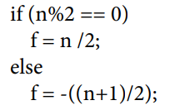

Блок-схема: 1) В блоке решения положительную ветку (‘+’ или ‘да’) рекомендуется располагать слева, отрицательную – справа.

2) Текст терминаторов, блока «данные» стоило начать с заглавных букв

**Задача 10**

Код:

1. Тип long long int избыточен, достаточно просто long long
2. После условной конструкции стоит добавить вертикальный отступ
3. Объявление переменных n, m, lamps стоит перенести ближе к их использованию

Блок схема:

1. Не закрыт модификатор

**Задача 11**

Код:

1. Объявление переменных lec, prac, pen, pencil, size стоит перенести ближе к их использованию.
2. Лишний вертикальный отступ после и перед циклом, достаточно одного переноса строки, а не два.

Блок-схема:

1. Не закрыт модификатор
2. В блоке решения положительную ветку (‘+’ или ‘да’) рекомендуется располагать слева, отрицательную – справа.
3. Текст терминаторов, блока «данные» стоило начать с заглавных букв
4. Использование операторов сравнения из ЯП.

**Задача 12**

Код:

1. Обратить внимание на форматирование, убрать лишние и добавить необходимые вертикальные отступы

Блок-схема: всё ок

**Задача 13**

Код: всё ок

Блок-схема:

1. В блоке решения положительную ветку (‘+’ или ‘да’) рекомендуется располагать слева, отрицательную – справа.
2. Текст терминаторов, блока «данные» стоило начать с заглавных букв

**Задача 14**

Код: 1) Граничные случаи избыточны, достаточно вывести n * 9 и n * 8 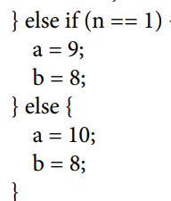

2) unsigned long long int – избыточный тип, достаточно просто int

Блок-схема:

1. В блоке решения положительную ветку (‘+’ или ‘да’) рекомендуется располагать слева, отрицательную – справа.
2. Текст терминаторов, блока «данные» стоило начать с заглавных букв

**Задача 15**

Код: 1) Откуда появилась 7?

2)

Блок-схема:

Всё ок

**Задача 16**

Всё ок